МУНИЦИПАЛЬНОЕ БЮДЖЕТНОЕ ДОШКОЛЬНОЕ ОБРАЗОВАТЕЛЬНОЕ УЧРЕЖДЕНИЕ
« Детский сад № 305» г. Ростов-на-Дону
Занятие по ознакомлению с природой
«На лугу»
Подготовил воспитатель Н. С. Рунова 14.07.2021г
Задачи:
1.расширять представления детей о разнообразии цветов.
2.Закрепить знания о строении цветов.
3.Формировать бережное отношение к окружающей природе.
Интеграция образовательных областей: социализация, познание.
Оборудование и материалы: картины с цветами, живые цветы - ромашка, одуванчик, колокольчик.
Предварительная работа: беседа о лете, рассматривание картин с цветами, экскурсия по территории детского сада.
Оборудование: Лист А4, карандаши цветные, восковые мелки.
Ход НОД:
Вос-ль: Ребята, закройте глазки мы сейчас с вами отправимся в путешествие.
Звучит песня паровозик из Ромашково
Вос-ль: Открывайте глазки, ребята мы приехали на лужок, посмотрите как здесь красиво – сколько прекрасных луговых цветов!
На интерактивной доске изображение луга с цветами
Вос-ль: Ребята, послушайте пожалуйста стихотворение про луговые цветы.
На лугу, цветов - несчесть!
Васильки, ромашки есть,
Цвета зорьки алой,
В маках покрывало.
Колокольчик голубой,
Всем качает головой,
Милая букашка,
Села на ромашку.
Рады бабочки, шмели,
Что цветочки расцвели!
Е. Борисова
Вос-ль: Давайте с вами познакомимся с некоторыми луговыми цветами и посмотрим презентацию
Показ презентации
Вос-ль: Ребята, давайте с вами рассмотрим луговой цветок ромашку.
Какие части цветка вы знаете?
Дети: Стебелек!
Вос-ль: Правильно, в земле у цветка находятся корни.
Вос-ль: Что еще есть у цветов?
Дети: Листья и цветочки!
Вос-ль: Все верно! У ромашки длинный стебель, маленькие листики и цветок с белыми лепестками и желтой серединкой, ромашка очень полезное растение, из нее делают крема, шампуни, цветочки заваривают как чай и полоскают горлышко и т.д.
Луговые цветы очень красивы, посмотрите сколько насекомых летает и садится на них, чтобы полакомится вкусным нектаром!
Вос-ль: Ребята, давайте поиграем с вами в игру « Четвертый лишний»
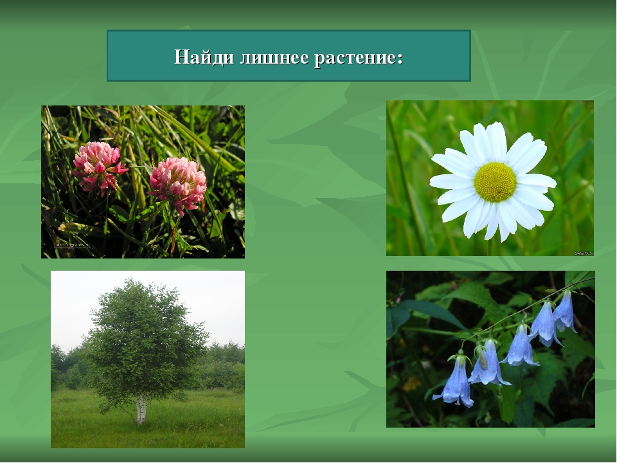

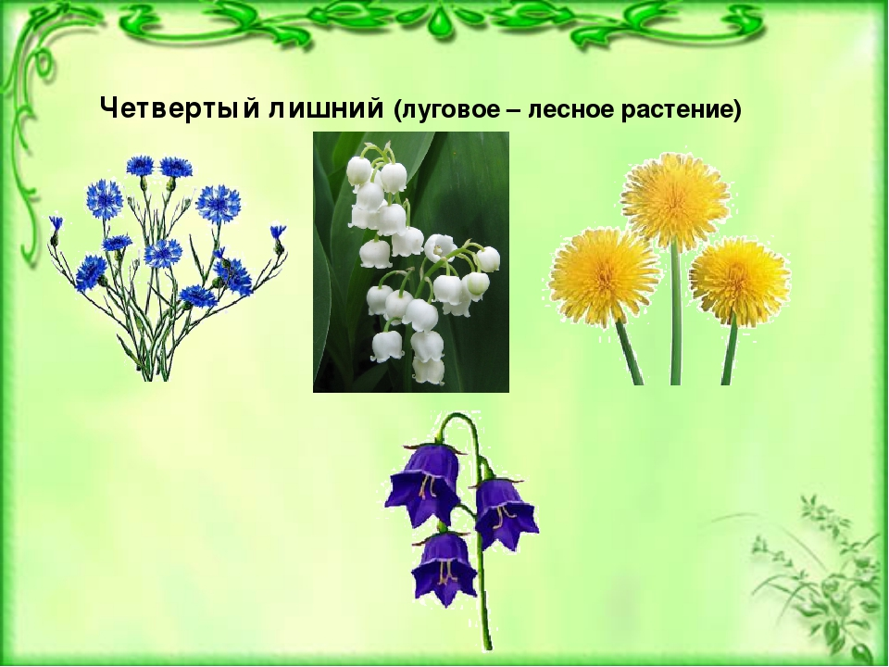

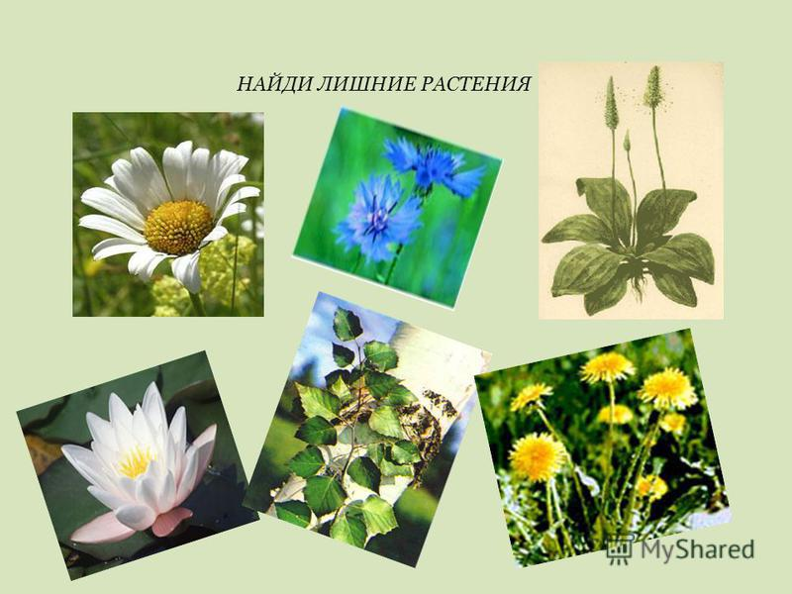
Вос-ль: Давайте поиграем еще в одну игру « Кто быстрее соберет луговой и садовый букет»
Перед вами на нашей полянке растут (лежат) разные цветы у нас 2 команды: одна команда собирает луговые цветы, вторая садовые.
Вос-ль: А теперь ребята, мы сделаем пальчиковую гимнастику:
«На лугу растут цветы»
На лугу растут цветы Руки в вертикальном положении,
Небывалой красоты. ладони раскрыты.
К солнцу тянутся цветы – Потянуться, руки вверх.
С ними потянись и ты.
Ветер дует иногда, Взмахи руками, изображая ветер.
Только это не беда.
Наклоняются цветочки, Наклонить кисти рук.
Опускают лепесточки.
А потом опять встают Распрямить кисти рук, пальцы раскрыты.
И по-прежнему цветут.
Вос-ль: А сейчас ребята мы с вами нарисуем наш лужок с цветами: ромашками , одуванчиками, колокольчиками, клевером и полюбуемся вашими красивыми работами!

